様式２

バスタ新宿からの貨物の搬出計画書

配送車  駐車場 | ・配送車の駐車場をご記入ください。利用する駐車が複数ある場合には全てご記入ください。また、次項にご記入いただいた駐車場を図示してください。  (例 JRミライナタワー地下駐車場、〇〇区〇〇町〇〇駐車場 等)  駐車場①：  駐車場②：  駐車場③：
搬出方法 | １．手持ち ２．台車 ３．その他( )
搬出に用いる機材のサイズと外観 | ・搬出時に台車やその他の運搬機材を使用される場合には、概ねの外寸サイズを以下にご記入ください。また、写真や図面等の外観が分かる資料を添付してください。  (運搬機材サイズ)  縦○○cm、横○○cm、高さ○○cm ×○台/回あたり  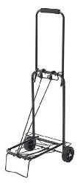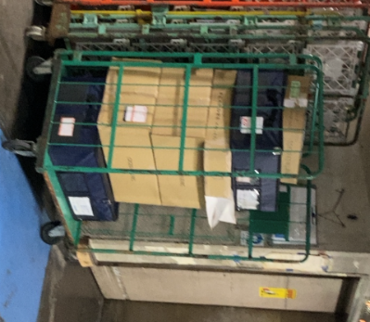

何らかの事情によりバスタ新宿内での受け渡しが出来なかった場合の貨物の受渡場所をあらかじめ定めて、以下にご記入ください。
貨物の受渡場所 | （例○○バス会社○○営業所駐車場 等）  ○○バス会社○○営業所駐車場

JRミライナタワー地下駐車場は高さ制限（2.8m）があります。JRミライナタワー地下駐車に駐車する場合には、使用する配送車の車両サイズを以下にご記入ください。
配送車のサイズ | 全長○.○m × 全幅○.○m × 全高○.○m

様式２

・配送車の駐車場を地図上に図示してください。また、バスタ新宿から配送車の駐車場までの搬出経路を地図上に図示してください。
※利用する駐車が複数ある場合には全て図示してください。
記載イメージ
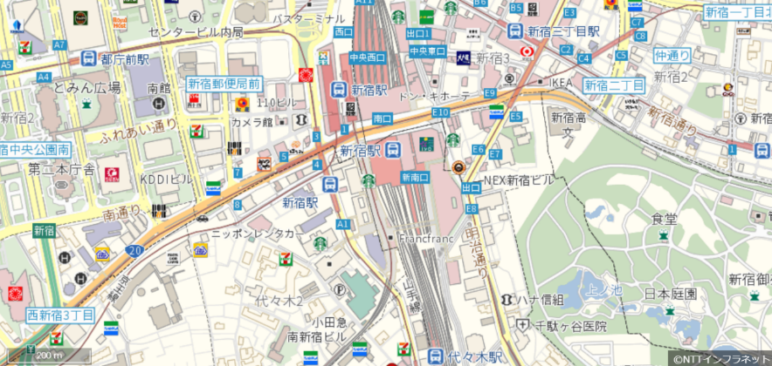
- ●●駐車場
①●●駐車場

第9

